***I. Quản lý Nhà cung cấp***

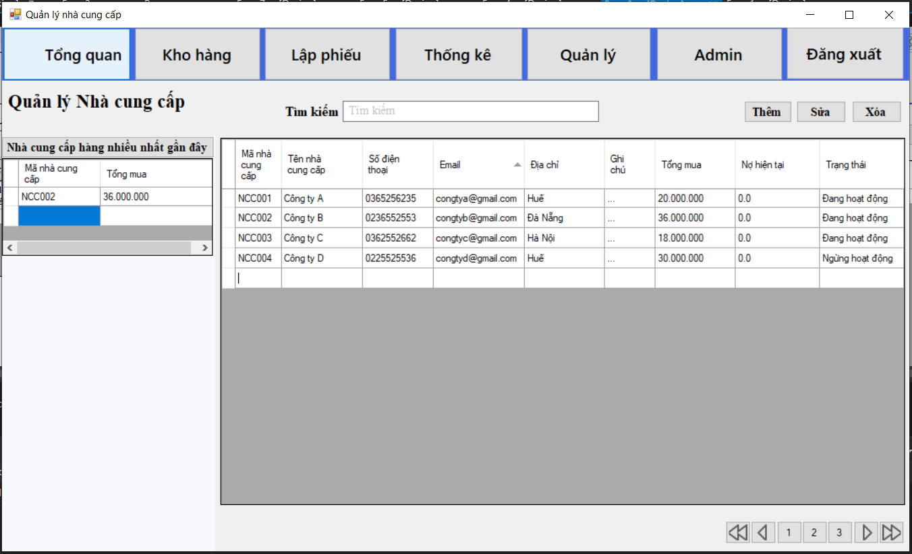

|  |  |  |  |
| --- | --- | --- | --- |
| **Use Case Name** | **Quản lý Nhà cung cấp** | | |
| **Use Case ID** | UC02 | | |
| **High Level Requirement Ref** | Cho phép quản lý thông tin của nhà cung cấp, thêm, sửa, xóa nhà cung cấp, xem thông tin nhà cung cấp, tìm kiếm theo tên mã nhà cung cấp, xem nhà cung cấp cung cấp hàng nhiều nhất gần. | | |
| **Actor** | Quản lý | | |
| **Description** | Tất cả các thông tin nhà cung cấp được truy vấn từ cơ sở dữ liệu và hiển thị trên màn hình. Quản lý có thể thêm, sửa, xóa, xem thông tin nhà cung cấp, tìm kiếm theo tên mã nhà cung cấp, xem nhà cung cấp cung cấp hàng nhiều nhất gần. | | |
| **Precondition** | Người dùng kích vào Quản lý nhà cung cấp ở menu | | |
| Screen Content | | | |
| Item | Type | Data | Description |
| Tìm kiếm | Textbox-String(100) |  | Trường dành cho người dùng tìm kiếm |
| Nhà cung cấp hàng nhiều nhất | Button |  | Trường dành cho người dùng xem nhà cung cấp nào cung cấp hàng nhiều nhất. |
| Thêm | Button |  | Hiển thị form con để thêm nhà cung cấp |
| Sửa | Button |  | Hiển thị form con để sửa nhà cung cấp |
| Xóa | Button |  | Xóa nhà cung cấp |
| Nhà cung cấp | DataGridView |  | Hiển thị danh sách nhà cung cấp |
| Chuyển trang | Group Button |  | Chuyển trang |
| Screen Actions | | | |
| Action Name | Description | Success | Failure |
| Nhà cung cấp hàng nhiều nhất | Khi người dùng kích vào chức năng “nhà cung cấp hàng nhiều nhất” hệ thống hiển thị nhà cung cấp hàng nhiều nhất gần đây | Hiển thị nhà cung cấp hàng nhiều nhất gần đây | Dữ liệu trên bảng nhà cung cấp là rỗng |
| Tìm kiếm | Khi người dùng nhập mã hoặc tên nhà cung cấp vào ô tìm kiếm | Hiển thị nhà cung cấp như đã nhập ra bảng nhà cung cấp | Dữ liệu trên bảng nhà cung cấp là rỗng |
| Thêm | Khi người dùng chọn hệ thống hiển thị form con để người dùng thêm nhà cung cấp. | Hiển thị form thêm nhà cung cấp. |  |
| Sửa | Khi người dùng chọn hệ thống hiển thị form con để người dùng sửa nhà cung cấp. | Hiển thị form sửa nhà cung cấp. |  |
| Xóa | Người dùng kích nút “Xóa” hệ thống sẽ hiện lên popup thông báo rằng có chắc chắn xóa nhà cung cấp này không. |  |  |
| Chuyển trang | Khi người dùng chọn trang hiển thị, next trang, lùi trang hệ thống chuyển đến trang hiển thị hàng hoá theo trang đó trên bảng nhà cung cấp. | Nhà cung cấp được hiển thị theo trang người dùng chọn | Bảng nhà cung cấp không có dữ liệu |

1. ***Thêm nhà cung cấp***

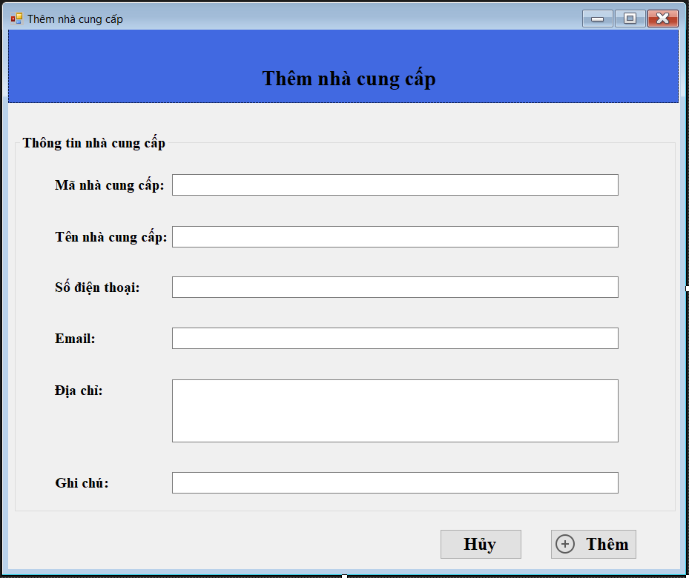

|  |  |  |  |  |  |  |  |
| --- | --- | --- | --- | --- | --- | --- | --- |
| **Screen** | | Thêm nhà cung cấp | | | | | |
| **Description** | | | Cho phép Quản lý(Admin) thêm nhà cung cấp | | | | |
| **Screen Access** | | | Người quản lý chọn **Quản lý nhà cung cấp-> Thêm nhà cung cấp** | | | | |
| **Screen Content** | | | | | | | |
| **Item** | | | **Type** | **Data** | | **Description** | |
| Mã nhà cung cấp | | | Text field – String (50) |  | | Ô nhập mã nhà cung cấp | |
| Tên nhà cung cấp | | | Text field – String (50) |  | | Ô nhập tên nhà cung cấp | |
| Số điện thoại | | | Text field – String (50) |  | | Ô nhập số điện thoại nhà cung cấp | |
| Email | | | Text field – String (50) |  | | Ô nhập email | |
| Địa chỉ | | | Text field – String (50) |  | | Ô nhập địa chỉ | |
| Ghi chú | | | Text field – String (50) |  | | Ô nhập ghi chú | |
| Hủy | | | Button |  | | Người dùng kích vào Hủy khi muốn quay về trang trước | |
| Thêm | | | Button |  | | Người dùng kích vào Thêm khi muốn thêm nhà cung cấp vào Database | |
| **Screen Actions** | | | | | | | |
| **Action Name** | **Description** | | | | **Success** | | **Failure** |
| Hủy | Khi người dùng kích vào **Hủy** thì hệ thống sẽ chuyển đến màn hình trước đó | | | | Hiển thị màn hình trước đó. | |  |
| Thêm | Khi người dùng kích vào **Thêm** hệ thống kiểm tra tính hợp lệ của dữ liệu. | | | | Trở về màn hình Quản lý nhà nhà cung cấp và thông báo “Thêm nhà cung cấp thành công” | | - Khi để trống ô Mã nhà cung cấp  ->Hệ thống sẽ thông báo “Vui lòng nhập Mã nhà cung cấp”  - Khi để trống ô Tên nhà cung cấp  ->Hệ thống sẽ thông báo “Vui lòng nhập  Tên nhà cung cấp”  - Khi số điện thoại người dùng nhập không phải là số hoặc là số có số chữ số lớn hơn 11 hoặc bé hơn 10 -> Hệ thống sẽ thông báo “Vui lòng nhập đúng định dạng số điện thoại”.  - Khi để trống ô Số điện thoại->Hệ thống sẽ thông báo “Vui lòng nhập Số điện thoại”  Khi để trống ô Địa chỉ->Hệ thống sẽ thông báo “Vui lòng nhập địa chỉ”  - Khi chưa nhập email  -> Hệ thống sẽ thông báo “Vui lòng nhập email”  - Khi nhập Email sai định dạng bắt đầu bằng chữ cái, có ký tự @ và . ví dụ [abc@gmail.com](mailto:abc@gmail.cm)  ->Hệ thống sẽ thông báo “Email sai định dạng bắt đầu bằng chữ cái, có ký tự @ và .”.  - Khi để trống ô ghi chú ->Hệ thống sẽ thông báo “Vui lòng nhập ghi chú”  - Khi có lỗi kết nối cơ sở dữ liệu -> Hiển thị thông báo “Lỗi kết nối cơ sở dữ liệu” |

1. ***Xóa nhà cung cấp***

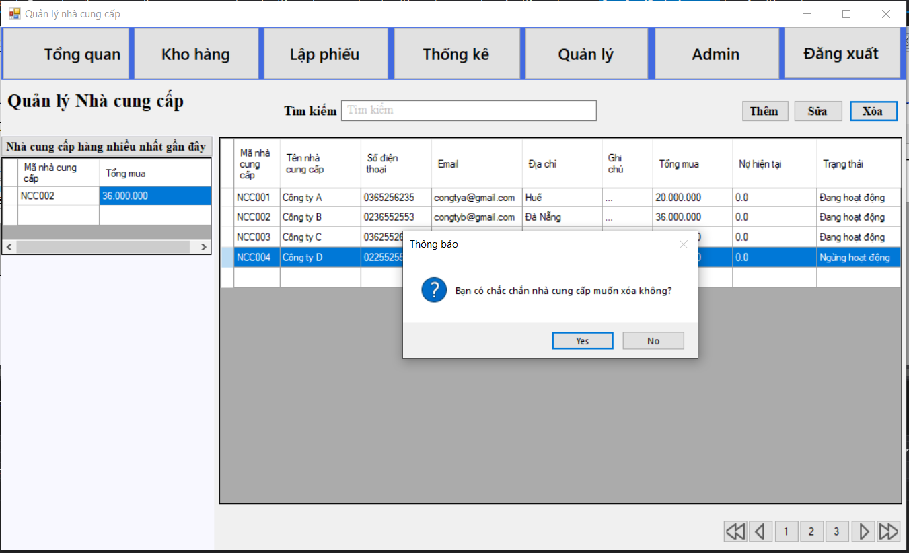

|  |  |  |  |  |  |  |
| --- | --- | --- | --- | --- | --- | --- |
| **Screen** | Xóa nhà cung cấp | | | | | |
| **Description** | | Cho phép Quản lý xóa nhà cung cấp | | | | |
| **Screen Access** | | Quản lý kích vào Quản lý nhà cung cấp -> Chọn “ nhà cung cấp cần xóa trong danh sách nhà cung cấp” -> kích “nhấp xóa” | | | | |
| **Screen Content** | | | | | | |
| **Item** | | **Type** | **Data** | | **Description** | |
| Tiêu đề | | Label-String (20) |  | | Hiển thị tiêu đề của popup | |
| Nội dung | | Label – String (50) |  | | Hiển thị nội dung popup, cảnh báo người dùng hãy chắc chắn nếu muốn xóa. | |
| Có | | Button |  | | Kích vào Có nếu muốn xóa nhà cung cấp | |
| Không | | Button |  | | Kích vào Không nếu không muốn xóa nhà cung cấp nữa. | |
| **Screen Actions** | | | | | | |
| **Action Name** | | **Description** | | **Success** | | **Failure** |
| Không | | Người dùng kích nút “Không” nếu không muốn xóa nhà cung cấp này | | Tắt popup, hiển thị trang hiện tại | | Khi có lỗi -> Hiển thị thông báo “Lỗi”  Màn hình vẫn hiển thị trang hiện tại. |
| Có | | Người dùng kích nút “Có” khi đã chắc chắn muốn xóa nhà cung cấp này. | | Màn hình hiển thị thông báo “Xóa thành công” và quay về màn hình Quản lý nhà cung cấp | | Khi có lỗi -> Hiển thị thông báo “Lỗi”.  Màn hình vẫn hiển thị trang hiện tại. |

1. ***Chỉnh sửa thông tin nhà cung cấp***

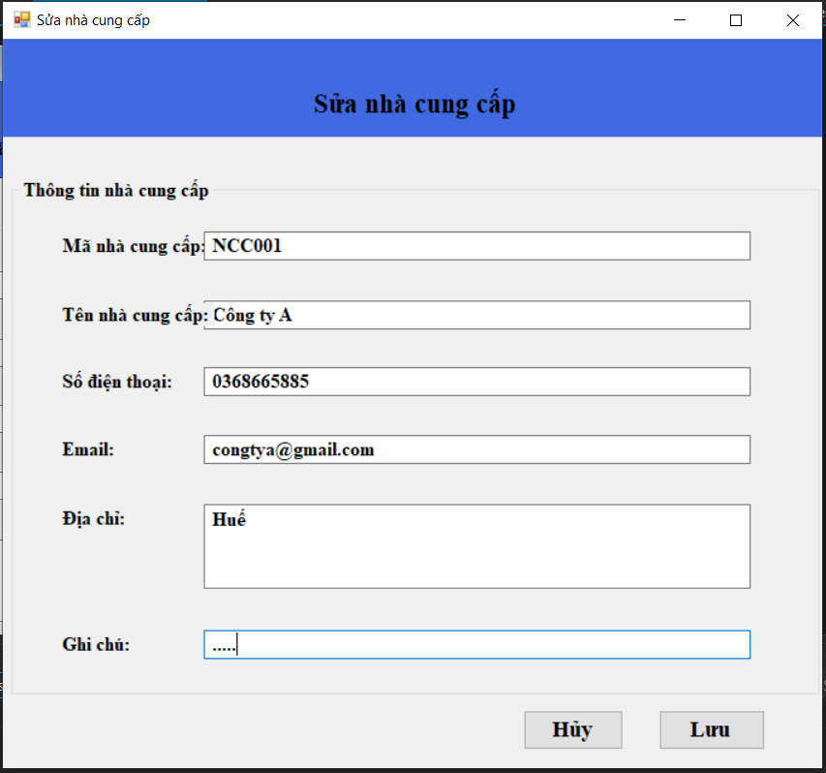

|  |  |  |  |  |  |  |  |
| --- | --- | --- | --- | --- | --- | --- | --- |
| **Screen** | | Chỉnh sửa thông tin nhà cung cấp | | | | | |
| **Description** | | | Cho phép chỉnh sửa các thông tin nhà cung cấp như Mã nhà cung cấp, Tên nhà cung cấp, Số điện thoại, Địa chỉ, Email,... | | | | |
| **Screen Access** | | | Quản lý kích vào Quản lý nhà cung cấp -> Chọn “ nhà cung cấp cần sửa trong danh sách nhà cung cấp” -> kích “Chỉnh sửa”. | | | | |
| **Screen Content** | | | | | | | |
| **Item** | | | **Type** | **Data** | | | **Description** |
| Mã nhà cung cấp | | | Text field – String (50) |  | | | Ô nhập mã nhà cung cấp. |
| Tên nhà cung cấp | | | Text field – String (50) |  | | | Ô nhập tên nhà cung cấp. |
| Số điện thoại | | | Text field – String (50) |  | | | Ô nhập số điện thoại |
| Email | | | Text field – String (50) |  | | | Ô nhập email |
| Địa chỉ | | | Text field – String (50) |  | | | Ô nhập địa chỉ |
| Ghi chú | | | Text field – String (50) |  | | | Ô nhập ghi chú |
| Hủy | | | Button |  | | | Người dùng kích vào Hủy khi muốn quay về trang trước |
| Lưu | | | Button |  | | | Người dùng kích vào Lưu khi muốn cập nhật thông tin nhà cung cấp vào Database |
| **Screen Actions** | | | | | | | |
| **Action Name** | **Description** | | | | **Success** | **Failure** | |
| Hủy | Khi người dùng kích vào **Hủy** thì hệ thống sẽ chuyển đến màn hình trước đó | | | | Hiển thị màn hình trước đó. |  | |
| Lưu | Khi người dùng kích vào **Lưu** hệ thống kiểm tra tính hợp lệ của dữ liệu. nếu dữ liệu hợp lệ thì hệ thống cập nhật dữ liệu vào database, ngược lại hiện thông báo lỗi. | | | | Trở về màn hình Quản lý nhà cung cấp và hiển thị thông báo “Chỉnh sửa nhà cung cấp thành công” | - Khi để trống ô Mã nhà cung cấp  ->Hệ thống sẽ thông báo “Vui lòng nhập Mã nhà cung cấp”  - Khi để trống ô Tên nhà cung cấp  ->Hệ thống sẽ thông báo “Vui lòng nhập  Tên nhà cung cấp”  - Khi số điện thoại người dùng nhập không phải là số hoặc là số có số chữ số lớn hơn 11 hoặc bé hơn 10 -> Hệ thống sẽ thông báo “Vui lòng nhập đúng định dạng số điện thoại”.  - Khi để trống ô Số điện thoại->Hệ thống sẽ thông báo “Vui lòng nhập Số điện thoại”  - Khi để trống ô Địa chỉ->Hệ thống sẽ thông báo “Vui lòng nhập địa chỉ”  - Khi chưa nhập email  -> Hệ thống sẽ thông báo “Vui lòng nhập email”  Khi nhập Email sai định dạng bắt đầu bằng chữ cái, có ký tự @ và . ví dụ [abc@gmail.com](mailto:abc@gmail.cm)  ->Hệ thống sẽ thông báo “Email sai định dạng bắt đầu bằng chữ cái, có ký tự @ và .”.  - Khi để trống ô ghi chú ->Hệ thống sẽ thông báo “Vui lòng nhập ghi chú”  - Khi có lỗi kết nối cơ sở dữ liệu -> Hiển thị thông báo “Lỗi kết nối cơ sở dữ liệu” | |

***II. Quản lý khách hàng***

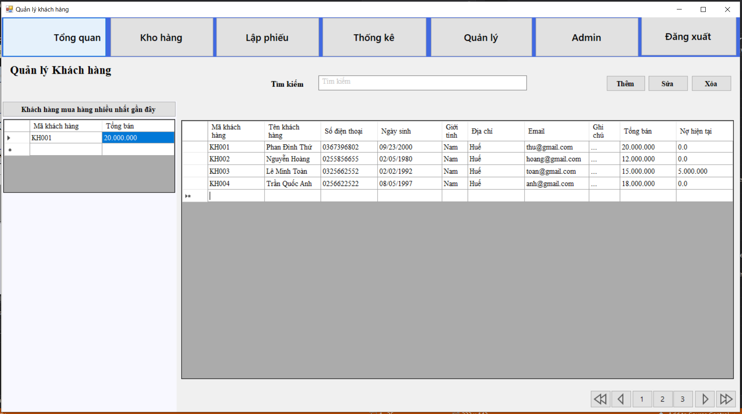

|  |  |  |  |
| --- | --- | --- | --- |
| **Use Case Name** | **Quản lý Nhà khách hàng** | | |
| **Use Case ID** | UC02 | | |
| **High Level Requirement Ref** | Cho phép quản lý thông tin của khách hàng, thêm, sửa, xóa khách, xem thông tin khách hàng, tìm kiếm theo tên mã khách, xem khách hàng nào mua hàng nhiều nhất gần. | | |
| **Actor** | Quản lý | | |
| **Description** | Tất cả các thông tin nhà cung cấp được truy vấn từ cơ sở dữ liệu và hiển thị trên màn hình. Quản lý có thể thêm, sửa, xóa, xem thông tin khách hàng, tìm kiếm theo tên mã khách, xem khách hàng nào mua hàng nhiều nhất gần. | | |
| **Precondition** | Người dùng kích vào Quản lý khách hàng ở giao diện | | |
| Screen Content | | | |
| Item | Type | Data | Description |
| Tìm kiếm | Textbox-String(100) |  | Trường dành cho người dùng tìm kiếm |
| Khách hàng mua hàng nhiều nhất | Button |  | Trường dành cho người dùng xem khách hàng nào mua hàng nhiều nhất. |
| Thêm | Button |  | Hiển thị form con để thêm khách hàng |
| Sửa | Button |  | Hiển thị form con để sửa khách hàng |
| Xóa | Button |  | Xóa khách hàng |
| Khách hàng | DataGridView |  | Hiển thị danh sách khách hàng |
| Chuyển trang | Group Button |  | Chuyển trang |
| Screen Actions | | | |
| Action Name | Description | Success | Failure |
| Khách hàng mua hàng nhiều nhất | Khi người dùng kích vào chức năng “khách hàng mua hàng nhiều nhất” hệ thống hiển thị mua hàng nhiều nhất gần đây | Hiển thị khách hàng mua hàng nhiều nhất gần đây | Dữ liệu trên bảng khách hàng là rỗng |
| Tìm kiếm | Khi người dùng nhập mã hoặc tên khách hàng vào ô tìm kiếm | Hiển thị khách hàng như đã nhập ra bảng khách hàng | Dữ liệu trên bảng khách hàng là rỗng |
| Thêm | Khi người dùng chọn hệ thống hiển thị form con để người dùng thêm khách hàng. | Hiển thị form thêm khách hàng |  |
| Sửa | Khi người dùng chọn hệ thống hiển thị form con để người dùng sửa khách hàng. | Hiển thị form sửa khách hàng. |  |
| Xóa | Người dùng kích nút “Xóa” hệ thống sẽ hiện lên popup thông báo rằng có chắc chắn xóa khách hàng này không. |  |  |
| Chuyển trang | Khi người dùng chọn trang hiển thị, next trang, lùi trang hệ thống chuyển đến trang hiển thị hàng hoá theo trang đó trên bảng khách hàng. | Khách hàng được hiển thị theo trang người dùng chọn | Bảng khách hàng không có dữ liệu |

1. ***Thêm khách hàng***

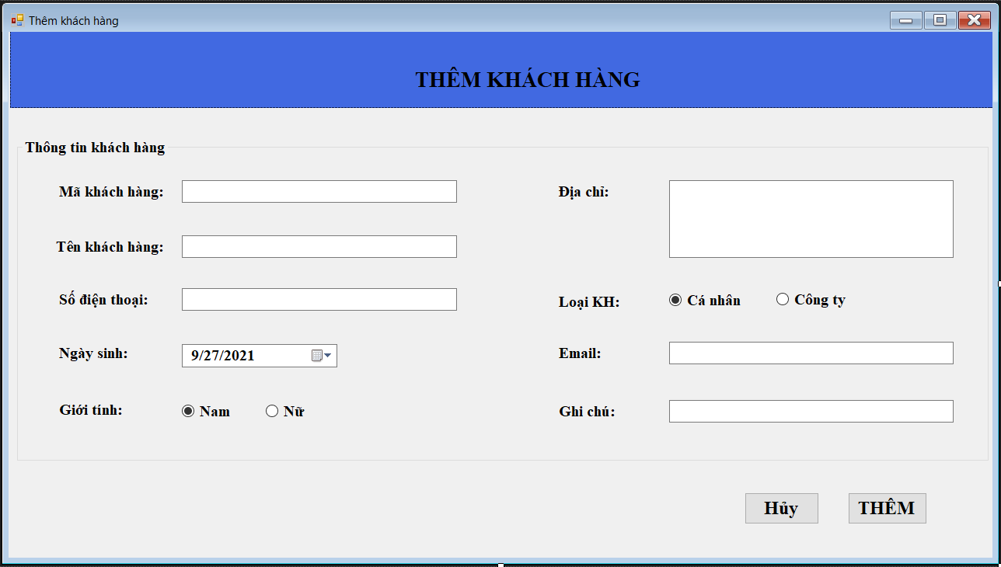

|  |  |  |  |  |  |  |  |
| --- | --- | --- | --- | --- | --- | --- | --- |
| **Screen** | | Thêm khách hàng | | | | | |
| **Description** | | | Cho phép Quản lý(Admin) thêm khách hàng | | | | |
| **Screen Access** | | | Người quản lý chọn **Quản lý khách hàng-> Thêm khách hàng** | | | | |
| **Screen Content** | | | | | | | |
| **Item** | | | **Type** | **Data** | | **Description** | |
| Mã khách hàng | | | Text field – String (50) |  | | Ô nhập mã khách hàng | |
| Tên khách hàng | | | Text field – String (50) |  | | Ô nhập tên khách hàng | |
| Số điện thoại | | | Text field – String (50) |  | | Ô nhập số điện thoại khách hàng | |
| Ngày sinh | | | Date Picker |  | | Ô nhập hoặc chọn ngày sinh | |
| Giới tính | | | RadioButton |  | | Nút chọn giới tính | |
| Địa chỉ | | | Text field – String (50) |  | | Ô nhập địa chỉ | |
| Loại khách hàng | | | RadioButton |  | | Nút chọn loại khách hàng | |
| Email | | | Text field – String (50) |  | | Ô nhập email | |
| Ghi chú | | | Text field – String (50) |  | | Ô nhập ghi chú | |
| Hủy | | | Button |  | | Người dùng kích vào Hủy khi muốn quay về trang trước | |
| Thêm | | | Button |  | | Người dùng kích vào Thêm khi muốn thêm khách hàng vào Database | |
| **Screen Actions** | | | | | | | |
| **Action Name** | **Description** | | | | **Success** | | **Failure** |
| Hủy | Khi người dùng kích vào **Hủy** thì hệ thống sẽ chuyển đến màn hình trước đó | | | | Hiển thị màn hình trước đó. | |  |
| Thêm | Khi người dùng kích vào **Thêm** hệ thống kiểm tra tính hợp lệ của dữ liệu. | | | | Trở về màn hình Quản lý khách hàng và hiển thị thông báo “Thêm khách thành công” | | - Khi để trống ô Mã khách hàng  ->Hệ thống sẽ thông báo “Vui lòng nhập Mã khách hàng”  - Khi để trống ô Tên khách hàng  ->Hệ thống sẽ thông báo “Vui lòng nhập  Tên khách hàng”  - Khi số điện thoại khách hàng nhập không phải là số hoặc là số có số chữ số lớn hơn 11 hoặc bé hơn 10 -> Hệ thống sẽ thông báo “Vui lòng nhập đúng định dạng số điện thoại”.  - Khi để trống ô Số điện thoại->Hệ thống sẽ thông báo “Vui lòng nhập Số điện thoại”  - Khi nhập sai ngày sinh  dd/mm/yyyy  -> Hệ thống sẽ thông báo “Ngày sinh không đúng định dạng”  - Khi để trống ô Địa chỉ->Hệ thống sẽ thông báo “Vui lòng nhập địa chỉ”  - Khi chưa nhập email  -> Hệ thống sẽ thông báo “Vui lòng nhập email”  Khi nhập Email sai định dạng bắt đầu bằng chữ cái, có ký tự @ và . ví dụ [abc@gmail.com](mailto:abc@gmail.cm)  ->Hệ thống sẽ thông báo “Email sai định dạng bắt đầu bằng chữ cái, có ký tự @ và .”.  - Khi để trống ô ghi chú ->Hệ thống sẽ thông báo “Vui lòng nhập ghi chú”  - Khi có lỗi kết nối cơ sở dữ liệu -> Hiển thị thông báo “Lỗi kết nối cơ sở dữ liệu” |

1. ***Xóa khách hàng***

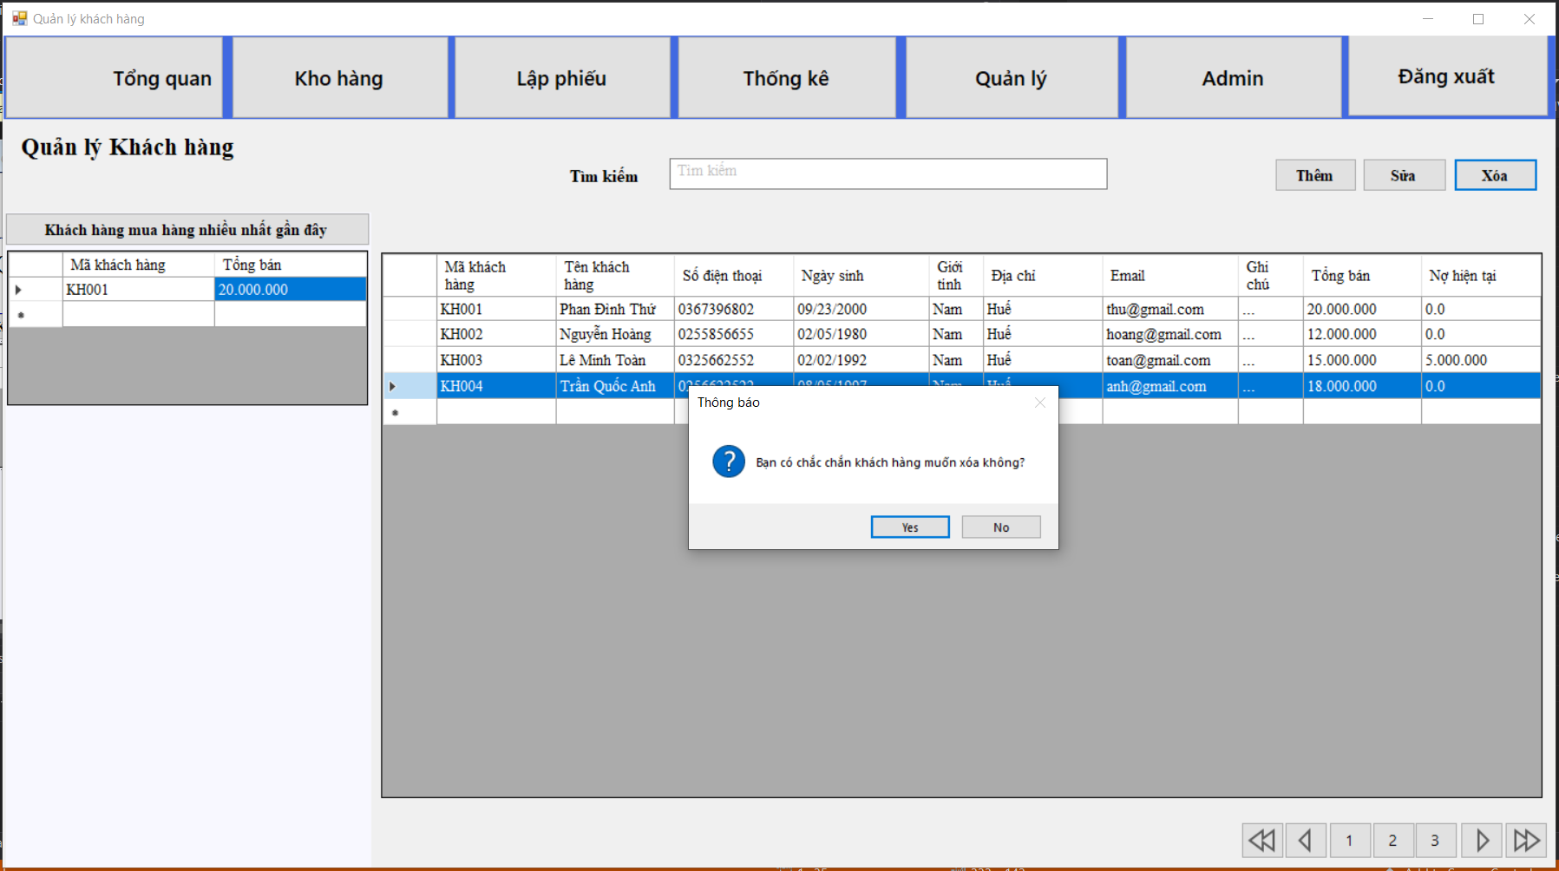

|  |  |  |  |  |  |  |
| --- | --- | --- | --- | --- | --- | --- |
| **Screen** | Xóa khách hàng | | | | | |
| **Description** | | Cho phép Quản lý xóa khách hàng | | | | |
| **Screen Access** | | Quản lý kích vào Quản lý khách hàng -> Chọn “ khách hàng cần xóa trong danh sách khách hàng” -> kích “nhấp xóa” | | | | |
| **Screen Content** | | | | | | |
| **Item** | | **Type** | **Data** | | **Description** | |
| Tiêu đề | | Label-String (20) |  | | Hiển thị tiêu đề của popup | |
| Nội dung | | Label – String (50) |  | | Hiển thị nội dung popup, cảnh báo người dùng hãy chắc chắn nếu muốn xóa. | |
| Có | | Button |  | | Kích vào Có nếu muốn xóa khách hàng | |
| Không | | Button |  | | Kích vào Không nếu không muốn xóa khách hàng nữa. | |
| **Screen Actions** | | | | | | |
| **Action Name** | | **Description** | | **Success** | | **Failure** |
| Không | | Người dùng kích nút “Không” nếu không muốn xóa khách hàng này | | Tắt popup, hiển thị trang hiện tại | | Khi có lỗi -> Hiển thị thông báo “Lỗi”  Màn hình vẫn hiển thị trang hiện tại. |
| Có | | Người dùng kích nút “Có” khi đã chắc chắn muốn xóa khách hàng này. | | Màn hình hiển thị thông báo “Xóa thành công” và quay về màn hình Quản lý khách hàng | | Khi có lỗi -> Hiển thị thông báo “Lỗi”.  Màn hình vẫn hiển thị trang hiện tại. |

1. ***Chỉnh sửa thông tin khách hàng***

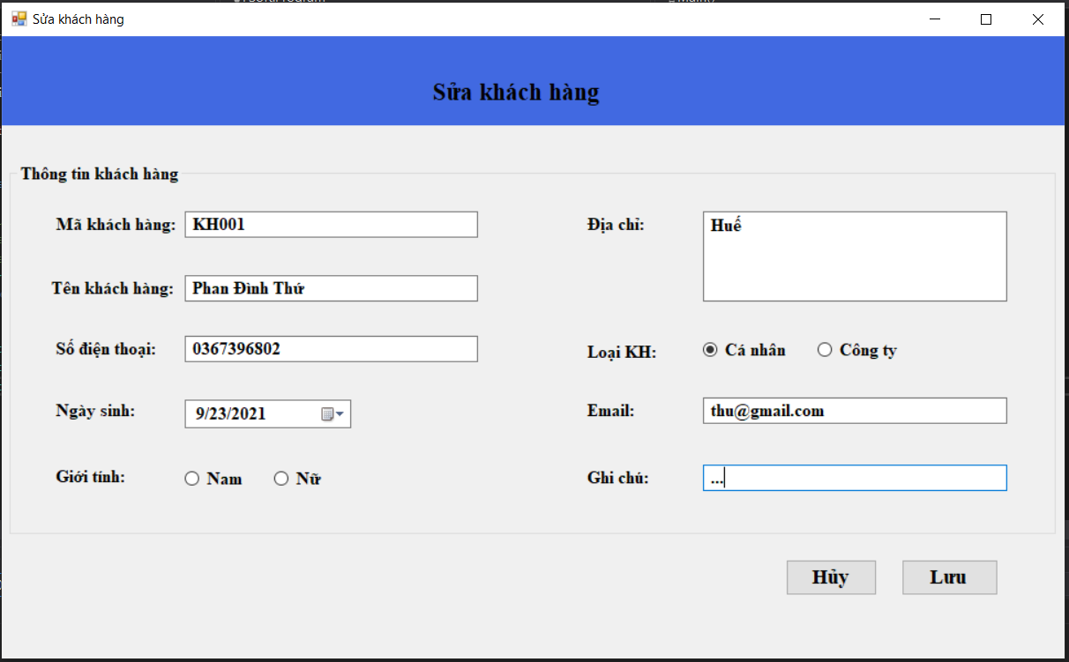

|  |  |  |  |  |  |  |  |
| --- | --- | --- | --- | --- | --- | --- | --- |
| **Screen** | | Chỉnh sửa thông tin khách hàng | | | | | |
| **Description** | | | Cho phép chỉnh sửa các thông tin khách hàng như Mã khách hàng, Tên khách hàng, Số điện thoại, Địa chỉ, Ghi chú,... | | | | |
| **Screen Access** | | | Quản lý kích vào Quản lý khách hàng -> Chọn “ khách hàng cần sửa trong danh sách khách hàng” -> kích “Chỉnh sửa”. | | | | |
| **Screen Content** | | | | | | | |
| **Item** | | | **Type** | **Data** | | | **Description** |
| Mã khách hàng | | | Text field – String (50) |  | | | Ô nhập mã khách hàng |
| Tên khách hàng | | | Text field – String (50) |  | | | Ô nhập tên khách hàng |
| Số điện thoại | | | Text field – String (50) |  | | | Ô nhập số điện thoại |
| Ngày sinh | | | Date Picker |  | | | Ô nhập hoặc chọn ngày sinh |
| Giới tính | | | RadioButton |  | | | Nút chọn giới tính |
| Địa chỉ | | | Text field – String (50) |  | | | Ô nhập địa chỉ |
| Loại khách hàng | | | RadioButton |  | | | Nút chọn loại khách hàng |
| Email | | | Text field – String (50) |  | | | Ô nhập email |
| Ghi chú | | | Text field – String (50) |  | | | Ô nhập ghi chú |
| Hủy | | | Button |  | | | Người dùng kích vào Hủy khi muốn quay về trang trước |
| Lưu | | | Button |  | | | Người dùng kích vào Lưu khi muốn cập nhật thông tin nhà cung cấp vào Database |
| **Screen Actions** | | | | | | | |
| **Action Name** | **Description** | | | | **Success** | **Failure** | |
| Hủy | Khi người dùng kích vào **Hủy** thì hệ thống sẽ chuyển đến màn hình trước đó | | | | Hiển thị màn hình trước đó. |  | |
| Lưu | Khi người dùng kích vào **Lưu** hệ thống kiểm tra tính hợp lệ của dữ liệu. nếu dữ liệu hợp lệ thì hệ thống cập nhật dữ liệu vào database, ngược lại hiện thông báo lỗi. | | | | Trở về màn hình Quản Lý khách hàng và hiển thị thông báo “Chỉnh sửa khách hàng thành công” | - Khi để trống ô Mã khách hàng  ->Hệ thống sẽ thông báo “Vui lòng nhập Mã khách hàng”  - Khi để trống ô Tên khách hàng  ->Hệ thống sẽ thông báo “Vui lòng nhập  Tên khách hàng”  - Khi số điện thoại khách hàng nhập không phải là số hoặc là số có số chữ số lớn hơn 11 hoặc bé hơn 10 -> Hệ thống sẽ thông báo “Vui lòng nhập đúng định dạng số điện thoại”.  - Khi để trống ô Số điện thoại->Hệ thống sẽ thông báo “Vui lòng nhập Số điện thoại”  - Khi nhập sai ngày sinh  dd/mm/yyyy  -> Hệ thống sẽ thông báo “Ngày sinh không đúng định dạng”  - Khi để trống ô Địa chỉ->Hệ thống sẽ thông báo “Vui lòng nhập địa chỉ”  - Khi chưa nhập email  -> Hệ thống sẽ thông báo “Vui lòng nhập email”  Khi nhập Email sai định dạng bắt đầu bằng chữ cái, có ký tự @ và . ví dụ [abc@gmail.com](mailto:abc@gmail.cm)  ->Hệ thống sẽ thông báo “Email sai định dạng bắt đầu bằng chữ cái, có ký tự @ và .”.  - Khi để trống ô ghi chú ->Hệ thống sẽ thông báo “Vui lòng nhập ghi chú”  - Khi có lỗi kết nối cơ sở dữ liệu -> Hiển thị thông báo “Lỗi kết nối cơ sở dữ liệu” | |